**Отчет о работе за 2023 год**

**депутата Воронежской городской Думы по одномандатному избирательному округу №20**

**Дмитрия Борисовича Крутских**

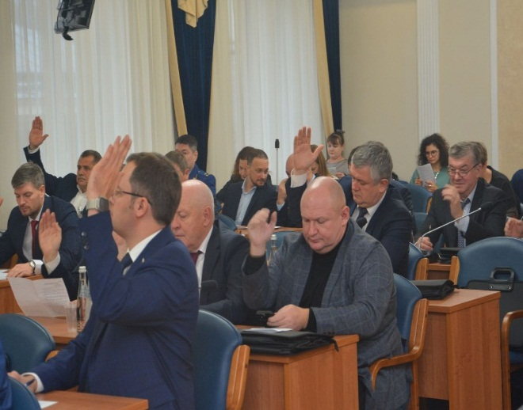 Дмитрий Борисович Крутских - депутат Воронежской городской Думы V созыва по одномандатному избирательному округу № 20. В действующем составе городской Думы возглавляет постоянную комиссию Воронежской городской Думы по развитию транспорта и объектов транспортной инфраструктуры. Является членом постоянной комиссии по работе с муниципальными предприятиями и развитию инфраструктуры отдельных территорий городского округа. Член фракции «ЕДИНАЯ РОССИЯ».

Входит в состав комиссии по установлению, изменению, отмене муниципальных маршрутов регулярных перевозок городского округа город Воронеж и в состав комиссии по оценке дорожных условий на муниципальных маршрутах регулярных перевозок городского округа город Воронеж.

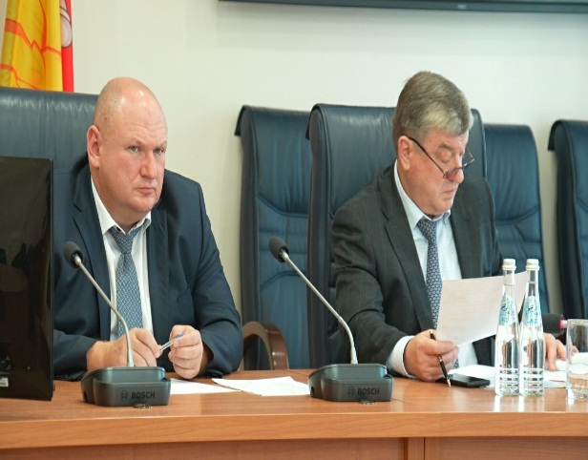За текущий год своей работы в Воронежской городской Думе в качестве председателя постоянной комиссии по развитию транспорта и объектов транспортной инфраструктуры депутат провел десять заседаний комиссии, на которых было рассмотрено 12 вопросов, среди которых рассмотрены вопросы о бюджете городского округа город Воронеж на 2024 год и на плановый период 2025 и 2026 годов, о внесении изменений в решение Воронежской городской Думы от 13.03.2013 №1095-III «Об утверждении Положения об организации регулярных перевозок пассажиров и багажа автомобильным транспортом и городским наземным электрическим транспортом на территории городского округа город Воронеж», о работе платных парковок на территории городского округа город Воронеж и о перспективах среднесрочного развития транспортной системы (развитие городского пассажирского транспорта) городского округа город Воронеж.

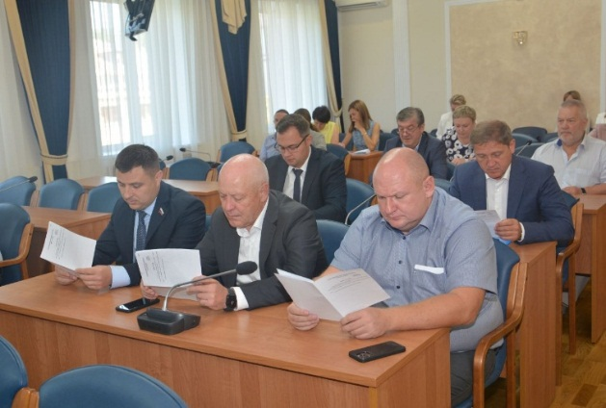На совместных заседаниях комиссий по работе с муниципальными предприятиями и развитию инфраструктуры отдельных территорий городского округа и по развитию транспорта и объектов транспортной инфраструктуры рассматривались вопросы о внесении изменений в постановление администрации городского округа город Воронеж от 24.12.2013 № 1281 «Об утверждении муниципальной программы городского округа город Воронеж «Развитие транспортной системы»

За указанный период депутат принял участие во всех заседаниях Воронежской городской Думы.

**Работа в округе**

Приоритетной формой работы Дмитрия Борисовича является взаимодействие с населением города, представляя интересы избирателей округа №20, который охватывает непосредственно городскую часть Коминтерновского района города Воронежа и включенные в него отдаленные городские микрорайоны (Подгорное, жилые массивы Задонье, Хвойный).

Для максимально эффективного решения проблем населения на территории округа ведет свою работу общественная приемная депутата по адресу: **г. Воронеж, Московский проспект, д. 131, здание КДЦ «Северный».**

**Время приема: вторник с 8.00 до 12.00 и четверг с 13.00 до 17.00. Контактный телефон 8-920-400-84-64 (обязательно предварительная запись).** Также свои обращения жители могут направить в Воронежскую городскую Думу по адресу: **394018, г. Воронеж, ул. Плехановская, д. 8 или по электронной почте: https://gorduma-voronezh.ru/elektronnaya-priemnaya/**

**Деятельность депутата доступна в официальном телеграмм-канале** [**https://web.telegram.org/k/#-1592646252**](https://web.telegram.org/k/#-1592646252) **и на официальной странице вконтакте** [**https://vk.com/id786791900**](https://vk.com/id786791900)**.**

Дмитрий Борисович осуществляет личный прием граждан, который ведется ежемесячно по графику в региональной общественной приемной Председателя Партии «ЕДИНАЯ РОССИЯ».

За 2023 год поступило более **60** обращений от жителей и организаций города. Каждое обращение рассматривается лично Дмитрием Борисовичем, и принимаются оперативные меры по содействию их решения. Большинство вопросов за указанный период были решены, оставшая часть нерешенных вопросов остается на контроле депутата.

При формировании перечня наказов избирателей в 2023 году были учтены следующие пожелания жителей в части благоустройства:

- ул. Маршала Жукова, д. 9 -устройство тротуарной дорожки по периметру дома;

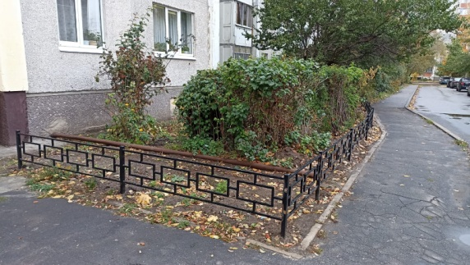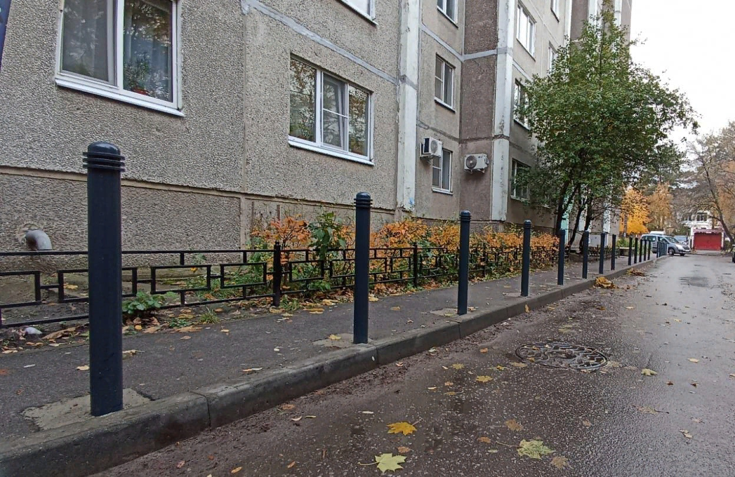- ул. Владимира Невского, д. 67 - приобретение и установка ограждения;

- ул. Владимира Невского, д. 65а - приобретение и установка антипарковочных столбиков;

- ул. Владимира Невского, д. 71 - приобретение и установка ограждения;

- ул. 60 Армии, д. 29 - приобретение и установка детского игрового оборудования;

- ул. Мордасовой, д. 3 и д. 3а - приобретение и установка детской игровой площадки;

- ул. Архитектурная, д. 27а - приобретение и установка детского игрового оборудования;

- ул. Жукова, д. 6 и д. 8 - приобретение и установка детского игрового оборудования;

- пер. Дроздовый, д. 40 - приобретение и установка детского игрового оборудования.

Активная работа по поддержке развития учреждений социальной сферы избирательного округа № 20 также продолжилась. В 2023 году Дмитрием Борисовичем за счет депутатского бюджета оказалось содействие в улучшении материальной базы и проведении необходимых ремонтных работ в учреждениях:

- МБДОУ «Детский сад общеразвивающего вида № 155» - благоустройство детской площадки и текущий ремонт отопительной системы;

- МБОУ «СОШ № 46» - текущий ремонт;

- МБОУ «СОШ № 1с УИОП» - текущий ремонт;

- МБОУ «СОШ № 88 с УИОП» - приобретение строительных материалов;

- МБОУ «СОШ № 95» - приобретение оборудования для столовой;

- МБДОУ «Детский сад общеразвивающего вида № 91» - приобретение оборудования;

- МБУДО «ДШИ № 12» - устройство тротуарной плитки;

- МБУК КДЦ "Северный" - приобретение оборудования.

В том числе, депутат принял непосредственное участие, как организатор и спонсор в акциях и проектах федерального, регионального и муниципального масштабов:

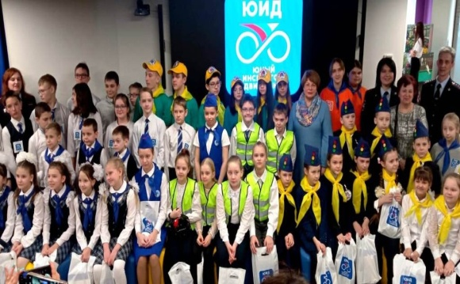- торжественное мероприятие «50 лет в движении!» совместно с ГИБДД для детей, активистов отрядов ЮИД и ЮПИД города Воронежа, победителей региональных и городских конкурсов, в целях пропаганды правил дорожного движения;

- акция «ПДД для детей».

- акции к 8 Марта «Цветы для дам»

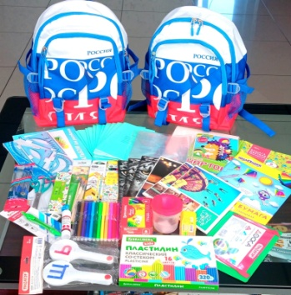 - благотворительный проект «Чужих детей не бывает» для детей в трудной жизненной ситуации, в том числе родители которых на СВО;

- акция «Собери ребенка в школу», в рамках которой Дмитрием Борисовичем вручено 30 рюкзаков с наборами для учебы и творчества детям.

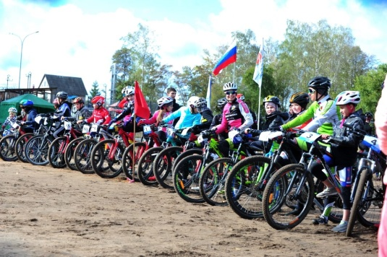 - финансовая поддержка участников федерального конкурса «Исследователь», организация поездки в г. Сочи для участия в финале.

Большое внимание уделяется работе по пропаганде здорового образа жизни. Депутат традиционно является одним из организаторов, а также спонсором ежегодного открытого первенства по велокроссу города Воронеж.

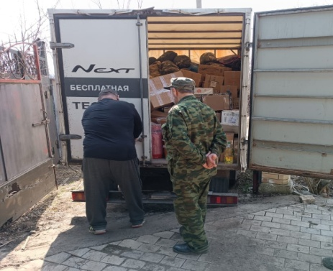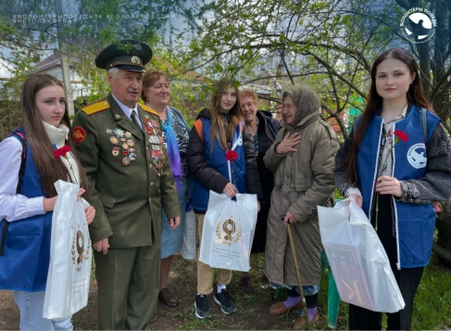 В течение 2023 года совместно с Советом ветеранов и добровольческим отрядом движения «Волонтеры Победы» были организованы и проведены ряд патриотических мероприятий.

Систематически проводились организационные мероприятия по предоставлению транспорта для перевозки гуманитарной помощи на линию соприкосновения специальной военной операции. В том числе, ежемесячно Дмитрий Борисович принимал непосредственное участие в закупке и передачи гуманитарной помощи российским солдатам, участвующим в СВО.

На территории города депутатом оказана материальная помощь в ремонте реабилитационного центра СВО.

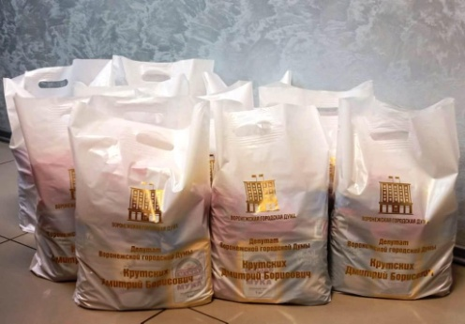Семьям участников специальной военной операции, в том числе и семьям погибших участников СВО были переданы продуктовые наборы, а к новогодним праздникам детям из семей участников СВО вручены сладкие подарки.

Ежегодно поступающие обращения от учреждений, организаций и отдельных граждан о помощи в предоставлении бесплатного автотранспорта не остаются без положительного ответа.

Адресная материальная помощь по обращениям граждан в 2023 году была оказана:

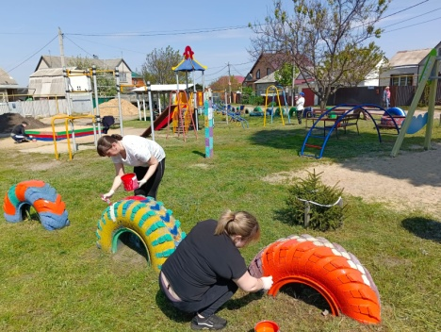- завоз асфальтового среза для ямочного ремонта дорог в городской части дворовых территорий и микрорайон Подгорное;

- завоз песка в песочницы, в том числе и на сами детские площади городской части дворовых территорий и микрорайон Подгорное;

- приобретение краски для приведения в надлежащий вид детских площадок микрорайон Подгорное;

- установка пандуса для жителя с ОВЗ.

- финансовая помощь одаренным детям и детям в трудной жизненной ситуации в рамках благотворительности.

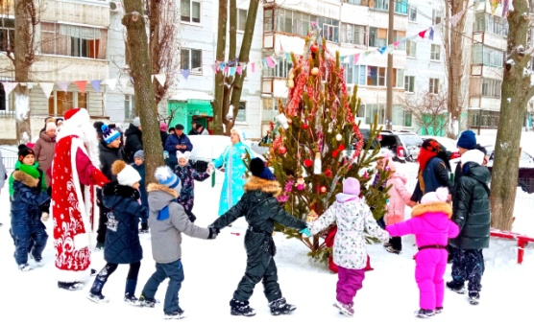В 2023 году Дмитрием Борисовичем продолжилось оказание благотворительной материальной и организационной помощи масштабных культмассовых мероприятий города с вручением подарков жителям:

-«Масленица» в микрорайоне Подгорное;

- «Ёлки» во дворах округа;

- праздники, посвященные Дню защиты детей и Дню соседа.

Также, в преддверии новогодних праздников были переданы сладкие подарки БУЗ ВО «Воронежская городская клиническая поликлиника № 4», Воронежской епархии РПЦ МП, управлению ГИБДД МВД России по Воронежской области и Главному управлению МВД России по Воронежской области.

Подводя итоги 2023 года, необходимо отметить, что чаще всего жители обращались с вопросами, связанными:

- с проблемами благоустройства района (ремонт дорог и пешеходных зон, освещение, установка детских игровых площадок);

- с оказанием помощи в предоставлении мест в детских садах;

- с некачественным выполнением работ и услуг по содержанию и ремонту жилищного фонда управляющими компаниями;

- с оказанием адресной материальной помощи.

Безусловным приоритетом деятельности депутата остается выполнение наказов избирателей, повышение уровня благосостояния и улучшения качества жизни граждан. В поле зрения также остаются социально значимые вопросы обеспечения и развития учреждений дошкольного, школьного и дополнительного образования, а также вопросы благоустройства территории избирательного округа.